1. **Primer Punto**

$$y\left(n\right)=x\left(n\right)*h\left(n\right)=x\left(n\right)*δ(n)$$

$$h\left(n\right)=δ(n)$$

$$H\left(ω\right)=1$$

Entonces calculando la DTFT se tiene que:

Para

* 1. **Linealidad:**

Si suponemos dos entradas $x_{1}\left(n\right) y x_{2}\left(n\right)$ se tienen las salidas $y_{1}\left(n\right) y y_{2}\left(n\right)$, respectivamente de la siguiente manera:

$$y_{1}\left(n\right) ={(-1)}^{n}x_{1}\left(n\right)$$

$$y_{2}\left(n\right) ={(-1)}^{n}x_{2}\left(n\right)$$

La suma de estas dos salidas da:

$$y_{R1}\left(n\right){=y}_{2}\left(n\right)+y_{1}\left(n\right) ={(-1)}^{n}x_{2}\left(n\right)+{(-1)}^{n}x_{1}\left(n\right)$$

$$\boxed{{y_{R1}\left(n\right)=(-1)}^{n}\left(x_{2}\left(n\right)+x_{1}\left(n\right)\right)}$$

Ahora para una nueva señal de entrada compuesta por $x_{2}\left(n\right)+x_{1}\left(n\right)$ la salida es:

$$\boxed{{y_{R2}\left(n\right)=(-1)}^{n}\left(x_{2}\left(n\right)+x_{1}\left(n\right)\right)}$$

Como ambas salidas dan lo mismo el sistema es lineal.

* 1. **Invarianza en el tiempo:**

Desplazando la entrada se tiene la salida:

$$\boxed{y_{1}\left(n\right) ={(-1)}^{n}x_{1}\left(n-k\right)}$$

Ahora desplazando la salida se obtiene que:

$$y_{2}\left(n-k\right) ={(-1)}^{n-k}x_{1}\left(n-k\right)$$

$$\boxed{y_{2}\left(n-k\right) =\frac{{(-1)}^{n}}{{(-1)}^{k}}x_{1}\left(n-k\right)}$$

Como las dos salidas dan diferentes el sistema es variante en el tiempo.

Aunque si se analiza el término ${(-1)}^{n}$ dando valores a n, el comportamiento de este término es idéntico al coseno donde la expresión viene dada por:

$${(-1)}^{n}=cos\left(πn\right)$$

$$y_{2}\left(n-k\right) =cos\left(π(n-k)\right)x_{1}\left(n-k\right)$$

$$y_{2}\left(n-k\right) =cos\left(πn-πk\right)x_{1}\left(n-k\right)$$

El término $cos\left(πn-πk\right)$ es una señal periodica con periodo N=2, por lo tanto nos da que el sistema es invariante en el tiempo.

* 1. **Respuesta al impulso del sistema:**

Para esto se toma que $$x\left(n\right)=δ(n)$$

Entonces la salida del sistema viene dado por:

$$y\left(n\right)={(-1)}^{n}δ\left(n\right)$$

$$y\left(n\right)={(-1)}^{0}δ\left(n\right)$$

$$\boxed{y\left(n\right)=δ\left(n\right)}$$

**1.4**

$$\boxed{Y\left(ω\right)=\sum_{n=-∞}^{∞}{y(n)e^{-jωn}}}$$

**1.5 Matlab**

El siguiente código establece las graficas

clear

clc

close all

%Probando linealidad

n=0:3;

x1n=[-1 0 4 5];

x2n=[-4 5 -3 2];

y1n=zeros(1,4);

y2n=zeros(1,4);

%Calculo de y1n y y2n

y1n=(-1).^n.*x1n;

y2n=(-1).^n.*x2n;

yr=y1n+y2n;

%Calculo de yn con xn=x1n+x2n

xn=x1n+x2n;

yn=(-1).^n.*xn;

%Graficas

figure

stem(n,yr,'linewidth',2)

title('yn=y1n+y2n')

figure

stem(n,yn,'linewidth',2)

title('yn=(-1)^n*x(n)')

if (yn-yr)==0

display('El sistema es lineal')

else

display('El sistema no es lineal')

end

%Probando la varianza en el tiempo

k=1;

xn=[1 3 4 7];

i=0;

while (i<=k)

yn1(i+1)=(-1)^n(i+1)*xn(i+k+1);

i=i+1;

end

i=0;

while (i<=k)

yn2(i+1+k)=(-1)^n(i+1+k)*xn(i+k+1);

i=i+1;

end

%Graficas

figure

stem(yn1,'linewidth',2);

title('Salida con la señal de entrada desplazada')

figure

stem(yn2,'linewidth',2);

title('Salida con la señal de salida desplazada')

if yn1==yn2(:,length(yn1)-k)

display('El sistema es invariante')

else

display('El sistema es variante')

end

El siguiente par de graficas prueban la linealidad del sistema

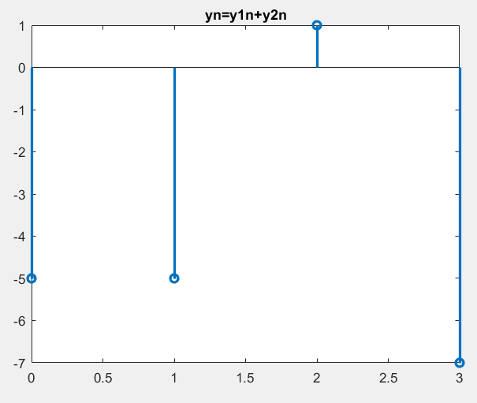

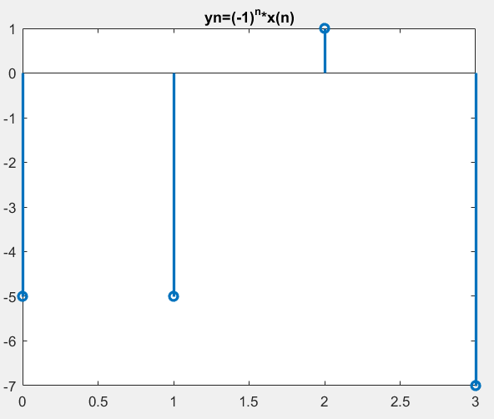

El siguiente par de graficas prueban la varianza del sistema

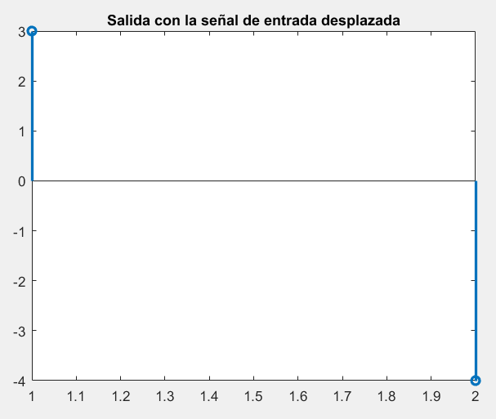

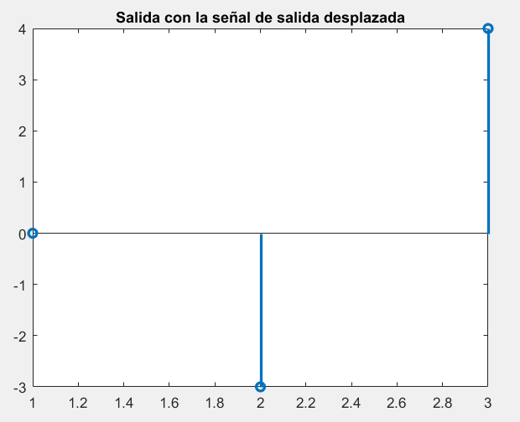

**Punto 2**

1. **Matlab**

close all

clear

clc

n=0:256; %Graficar dos periodos de la Señal , Np=128

x=0.8*sin(2*pi.*n/128)+0.2*cos(2*pi*32.*n/128)+0.2*cos(2*pi*63.*n/128+pi/3);

M=17;

for i=0:M-1

if 0<=i && i<M

h(i+1)=1/M;

else

h(i+1)=0;

end

end

stem(n,x)

title('Señal xn')

figure

stem(n(1:M),h)

title('Señal h')

%Calculo usando la convulucion

L=length(x);

M=length(h);

tamY=M+L-1;

y=conv(x,h);

figure

stem(y)

title('y(n) Usando la convolucion')

%Calculo usando la DFT

xa=[x zeros(1,tamY-L)];

X=fft(xa);

ha=[h zeros(1,tamY-M)];

H=fft(ha);

Y=X.*H;

yf=ifft(Y);

figure

stem(yf)

title('y(n) Usando DFT')

Para los valores dados de M, y las secuencias de x(n) y h(n), la salida del sistema y(n) viene dado por los siguientes gráficos:

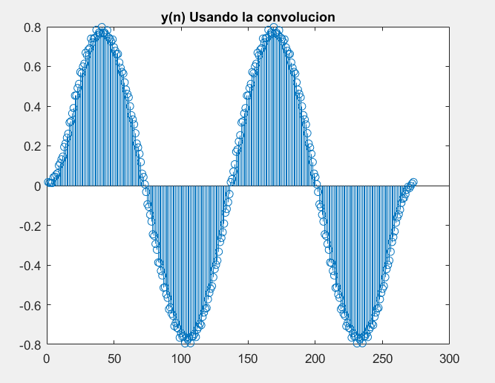

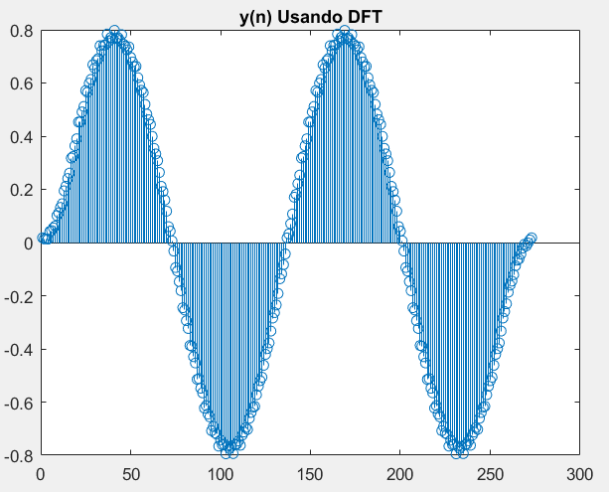

**2.**

La señal h(n) ocasiona un filtrado a la señal x(n).

**3.**

El efecto de aumentar M produce un mayor número de puntos para la señal h(n) pero con una amplitud más pequeña, que al convolucionar con la señal x(n), se obtiene una salida cuya amplitud esta atenuada y además existe una modificación de la fase.